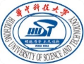

华中科技大学双创示范基地建设
工作方案

华中科技大学
2017年9月

目 录
前 言 1
一、基础条件 2
二、总体思路 9
（一）建设思路 9
（二）战略定位与发展目标 10
三、主要任务 12
（一）优化双创课堂教学体系 12
（二）强化双创实践训练体系 13
（三）健全双创指导帮扶体系 14
（四）完善科技成果转化体系 15
（五）营造创新创业文化氛围 16
四、重点工程 18
（一）创新创业大厦建设工程 18
（二）双创人才培养进阶工程 20
（三）科技成果转化链畅通工程 25
（四）优质科研资源反哺工程 28
（五）双创研究中心建设工程 29
（六）校城双创融合工程 30
五、政策举措 33
（一）促进创新创业人才培养流动 33
（二）推进科技成果转化 35
（三）支持科研人员和大学生创业 36
（四）建立双创支撑服务体系 37
六、保障措施 39
（一）加强组织领导 39
（二）狠抓责任落实 39
（三）强化监督考核 39
（四）落实资金保障 40
七、附件 41
附件一：华中科技大学双创示范基地建设指标 42
附件二：华中科技大学双创示范基地重点工程项目清单 44

前 言
当前，新一轮科技革命和产业变革正孕育兴起，知识更新和技术创新速度明显加快，新技术、新业态、新模式层出不穷，创新创业成为时代最显著特征。我国经济发展进入新旧动能转换的新阶段，创新驱动发展战略向纵深推进，全国范围内大众创业万众创新热潮兴起，形成了全社会支持和参与创新创业的良好局面。
建设国家双创示范基地，是我校落实创新驱动发展战略，推进大众创业万众创新的重大举措。目前，高校“双一流”建设加快推进，高校作为科技第一生产力和人才第一资源的重要结合点，在创新驱动发展战略中将发挥越来越重要的作用。我校双创示范基地建设，要植根时代背景，围绕创新创业人才培养、科技成果转化等重点领域系统谋划、统筹部署、协同推进，探索形成一系列可复制、可推广的经验，推动我国双创迈向更高层次和水平。
方案编制依据是《国务院关于大力推进大众创业万众创新若干政策措施的意见》（国发[2015]32号）、《国务院办公厅关于建设大众创业万众创新示范基地的实施意见》（国办发[2016]35号）、《国务院办公厅关于建设第二批大众创业万众创新示范基地的实施意见》（国办发[2017]54号）等文件，建设期2017-2019年。

一、基础条件
华中科技大学是首批列入国家“211工程”重点建设和国家“985工程”建设高校之一，拥有10大学科门类，学科齐全，结构合理，基本构建起综合性、研究型大学的学科体系，工医领域学科优势明显。学校秉承“育人为本、创新是魂、责任以行”的办学理念，历来重视创新创业工作，创新创业教育起步早、成效大，探索形成“三个三”工作模式，科技成果转化体制机制创新走在全国前列，走出了一条具有华中科技大学特色的创新创业发展之路，具备了高水平、高起点建设国家双创示范基地的雄厚基础和条件。
（一）敢为人先，优良传统与时代创新交相辉映
创新创业教育传统深厚。学校在传承与发展中充分凸显创新创业教育特色，在我国创新创业教育改革发展不同阶段起到了相应的引领作用。创新创业教育自上世纪80年代孕育起步，国内首批招收“少年班”，率先提出“第二课堂”概念，“大学生科技节”、“大学生文化节”等系列活动起步开展，开始拔尖人才培养、学生创造力培养的探索和实践。90年代，实行特优生培养制度，将学研产结合作为培养学生创新实践能力的重要方向。新世纪以来，先后成立创新研究院、启明学院等人才培养基地，大学生创新团队形成独特的团队文化和发展模式，创新创业教育成为学校的新名片，被评为“深化创新创业教育改革示范高校”、“全国高校实践育人创新创业基地”、“全国大学生创业示范园区”。
创新创业教育改革纵深推进。学校主动适应创新创业的新趋势和新要求，在综合改革方案、“十三五”发展规划、“双一流”建设方案等一系列重要文件中，将创新创业教育改革作为重要内容，制定了深化创新创业教育改革工作实施方案，成立了由校长任组长的创新创业教育工作领导小组。学校修订人才培养方案，把创新精神、创业意识和创新创业能力作为评价人才培养质量的重要指标，要求各院（系）结合学科、专业特点设置创新创业学分。持续开展创新创业人才培养方法创新，突出学科交叉和个性化发展相结合，形成多样化拔尖创新人才培养模式。通过开放日、开放周、夏令营等活动及大学生参与科研项目等方式，推动科研平台向大学生开放，2016年，组织开放活动时间超过40000小时，参与学生达13364人次。在2014年新一轮本科教学工作审核评估中，被专家组评价为“注重拔尖创新人才培养，有平台、有举措、有新意”。
创新创业人才培养硕果累累。学校培养了“微信之父”张小龙、海康威视创始人陈宗年、PPTV创始人姚欣等一批创新创业领军人物。近年来，由学校学生或校友创业设立的公司每年超过100家，吸引风险投资超过100亿元人民币。2014年腾讯发布的高校创新创业排行榜中，学校创业者数量全国第七，收益榜高居第一。福布斯2015年中国“30位30岁以下创业者”，学校有三位校友入选，入选人数居全国高校之首。国际高等教育研究机构QS（Quacquarelli Symonds）发布“2017年毕业生就业竞争力排名”，学校入围全球100强，位列中国内地高校第6位。
（二）育人为本，课堂教学与实践训练有机结合
创新创业课程群不断完善。学校整合校内、业界、国际优质资源，开设了名师课程、业界课程、国际课程等42门创新创业课程。面向全体学生开设《创业学》、《创业讲座》等近10门公共选修课。启明学院开设《工程创新的设计思维》、《科技创业》、《批判性思维》等特别课程，引入《发明、创新和创业》等国际课程。机械、光电、生命等学院将创新创业教育与专业教育融合，结合专业特点开设《创新创业训练》、《创新实践》等实践类课程。引入业界资源，开设与行业和市场紧密结合的新技术课程。建设创新创业课程平台、大学生科技创业网络平台等网络学习平台，开设慕课，将优质课程资源向面上辐射。支持学生参加海外名校双创课程学习，2016年有900名学生赴斯坦福、加州大学伯克利分校等学校参加学习。
大学生创新创业实践基地不断拓展。学校以公共平台、学科平台和教师团队为依托，建立了24个大学生科技创新基地。在校内建成近2000平方米的大学生创业社区，免除场地、水电、网络、物业等费用，为大学生初创企业正式进入市场提供过渡服务。建成12000余平方米的启明学院亮胜楼，为学生创新创业实践提供集中的物理空间，并提供政策、导师、资金、设备等支持。在华工科技企业孵化器、大学科技园设立5000余平方米的大学生创业孵化专区，为较为成熟的大学生创业企业提供综合性孵化服务。采取“企业+俱乐部”的模式，与企业合作共建了50余个大学生创新创业实训基地。
大学生创新创业实践能力不断提升。学校逐步形成以学生自主、导师指导、主动实践、科技创新为特色的本科生创新团队培养模式，培育了冰岩作坊、Dian团队、联创团队等一批在社会和业界广受关注的知名学生团队，从团队里孵化出了150余家企业。学生在各类国际顶级创新创业赛事中屡获佳绩，包括两次获得微软“创新杯”全球总冠军、两次获得全球计算机超算大赛“最佳计算性能奖”、四次获得美国大学生数模竞赛特等奖等。学校是国内唯一先后承办过“创青春”、“互联网+”大学生创新创业大赛的高校，在首届“创青春”大赛中获冠军，在2016年“互联网+”大赛中获四个金奖、团体总分第一。
（三）双链融合，高校创新与地方经济协同发展
成果转化体制机制改革走在全国前列。学校是首批中央级事业单位科技成果使用、处置和收益管理改革试点单位，成立了科技成果转化工作领导小组和科技成果转化办公室、科技成果转化服务中心。建立了科技成果转化集体决策制度和分级授权制度，转化收入和奖励分配充分体现成果完成人贡献，70%可用于奖励成果完成团队。试点科技成果直接挂牌转让，以市场化方式推进成果定价、推介、交易、融资和产业化。2013年，学校专利“显微光学切片断层成像系统”以1000万元挂牌转让，实现了标底国内最大、个人及团队分配比例最高的两个全国突破，促进了《中华人民共和国促进科技成果转化法》（2015年修订）的出台。设立专利申请专项资助基金，极大激发广大教师发明创造积极性。
产业服务模式探索不断深入。学校探索了“校内研发-周边孵化-大学科技园成长-产业园规模发展”的科技成果转化“四级跳”模式，成功孵化了华工科技、华中数控、天喻信息等8家上市（挂牌）企业。积极推动优质资源向全国辐射，与地方政府合作共建了13个工研院。与武汉市政府共建了武汉新能源研究院、武汉光电工业技术研究院、武汉智能装备工业技术研究院等，其中，武汉光电工业技术研究院获批首批光电显示国家专业化众创空间。与东莞市政府共建广东华中科技大学工业技术研究院，与苏州市政府共建华中科技大学苏州脑空间信息研究院等。
学科建设与地方发展形成良性互动。学校在“中国光谷”的诞生与崛起中发挥了核心引领作用，探索了“引进一个人才、创办一家企业、带动一个产业、推动一门学科”的循环发展模式，实现了学科建设和地方产业发展的有机结合。以激光为例，学校激光科研优势带动光谷成为我国最大的激光产业基地，同时，光谷激光产业发展反过来促进了学校激光领域的科研和学科建设，推动学校固体紫外激光器学科研究一举迈入世界前沿水平。学校立足武汉，积极推进校城融合，近五年约20%毕业本科生、35%毕业研究生留汉发展，一批华科校友回汉投资创业，在武汉“双百万”计划（百万大学生留汉创业就业、百万校友资智回汉）实施中发挥了重要作用。
（四）厚植土壤，帮扶体系与双创生态日益完善
指导帮扶体系不断健全。学校建立了“教师、导师、讲师”三结合的创新创业教育师资队伍，推动高水平教师结合课堂教学开展创新创业教育研究和实践，在拔尖创新人才培养体系、创新创业项目训练体系中全面实施导师制，邀请国内外各领域专家学者进校园。2016年，担任创新创业课程教学的教师人数超过120人，参与本科生创新创业教育学业和项目指导的校内教师达1875人次。大学生创新创业分阶段、全程化的资金持续帮扶体系初步形成，设立大学生创新创业各类专项基金1.5亿元，成立资产规模超过30亿元的风险投资基金，形成了学校、政府、企业、社会多方支持的大学生创新创业支持模式。
创新创业生态充满活力。学校积极组织各类活动，营造良好的创新创业文化氛围，培养大学生创新精神和创业意识。学校是全国“大学生创新创业训练计划”的源头单位，每年新增各级大学生创新创业训练计划项目1000余项，参与本科生4000余人次。“大学生科技创新计划”每年吸引学生近2万人次。每年组织和参加各类大学生创新创业赛事100多个，参与学生5000人次。参加各类创新创业实践的学生覆盖率超过70%。学校常年举行科学精神与实践讲座、校友大讲坛、创业大讲堂等18类讲坛论坛。建立了“创业红娘”工作室等服务平台，举办了超过20期创业相亲会等各类资源对接活动。学校形成“师生共创、以老带新、抱团创业、校友帮扶”的创新创业生态，铸就了创新创业文化底蕴和内在动力。

二、总体思路

（一）建设思路
牢固树立创新、协调、绿色、开放、共享的新发展理念，贯彻落实国家推进大众创业万众创新的战略部署，面向一带一路、长江经济带等国家战略和区域发展重大需求，紧扣学校“立德树人”的根本任务和“双一流”建设目标，依托学校优势和特色，大力实施“1234”战略，开展全球一流的创新创业人才培养实践，推进最前沿科技成果转化为最先进生产力，形成组织有序、布局合理、要素聚合、充满活力的创新创业生态，打造具有全球影响力、具备中国特色华中模式的创新创业示范基地。
“1234”战略是指：
“1条主线”是深化体制机制改革、激发创新创业活力。发挥创新创业教育的优良传统和文化，深化改革，整合优势，开放资源，充分调动全体师生的主动性和积极性，全面激发创新创业活力，营造良好的创新创业生态。
“2大路径”是人才梯级育成和成果便捷转化。把握人才成长特点和规律，着力打造课堂教学、实践训练、引导验证、服务支持、助推成长的“五级育成”体系。探索科技成果转化体制机制创新，构建流程便捷、模式创新、无缝衔接、线上线下相结合的科技成果转化体系。
“3个联动”是推动学校与社会实现三个联动。一是实现人才联动。不断培养输送高素质的创新创业人才，广纳社会各领域优秀人才进校园参与学校创新创业教育和实践。二是实现技术联动。发挥科研优势，进一步加强学研产协同创新，把科研创新优势转化为产业和经济发展的新动力，以产业和经济发展反哺学校科研工作和学科建设。三是实现资本联动。积极引导社会资本参与学校创新基金、创业基金、成果转化基金等各类扶持资金，完善创新创业资金服务体系。
“4个突出”。一是突出学科优势。依托工医学科优势，面向国家重大战略需求，突出光电子、机械工程、人工智能、医学等领域，开展前沿研究，引领经济社会发展。二是突出交叉协同。突出学校跨学科交叉培养模式和培养特色，开展有组织的学科交叉和协同创新，提升创新能力，培养复合型人才。三是突出开放共享。推动学校创新创业平台、科研条件平台对全体学生和社会开放，加强校地、校企、校校（所）合作，积极开展国际创新创业合作。四是突出全链贯通。完善“基础研究-应用研究-产业化”创新链，“想创业-能创业-创成业”创业链，以及布局合理、有序衔接、全程帮扶的双创服务链，推进各个链条的全程贯通、衔接融合。

（二）战略定位与发展目标
华中科技大学双创示范基地建设，将牢牢把握人才培养、科学研究、社会服务和文化传承的高校使命，充分发挥学校人才培养和学科优势，探索形成具有华中科技大学鲜明特色的高校双创工作体系、制度体系和理论体系，努力成为我国创新创业教育改革和科研制度改革的探索者与先行者，成为世界高等教育创新发展的参与者和推动者。
力争通过三年时间，努力在以下方面形成示范：
1.体制机制改革取得重大突破。进一步解放思想，创新理念，在破除制约高校双创发展的思想障碍、体制机制约束等方面取得关键突破，形成可复制、可推广的创新创业工作经验，为我国双创示范基地建设提供模式借鉴和理论创新。
2.创新创业工作取得丰硕成果。创新创业教育由点到面，覆盖全体，营造良好的创新创业生态环境，培养一批富有创新精神、创业意识和创新创业能力的高素质优秀人才，创造和转化一批引领经济社会发展的重大原创性成果。
3.校地协同发展开创全新局面。强化对区域发展的引领作用，打造“斯坦福-硅谷、华中大-光谷”的响亮名片，在武汉国家中心城市、创新湖北、长江经济带乃至更大范围内发挥重要作用，成为引领带动区域经济发展的创新源头和动力引擎。

三、主要任务
围绕学校双创示范基地的建设思路和战略定位，把握人才培育和成果转化两大路径，打造课堂教学、实践训练、指导帮扶和成果转化四大创新创业体系，培育创新创业文化，推动师生共创，营造融合、协同、共享的创新创业生态环境。
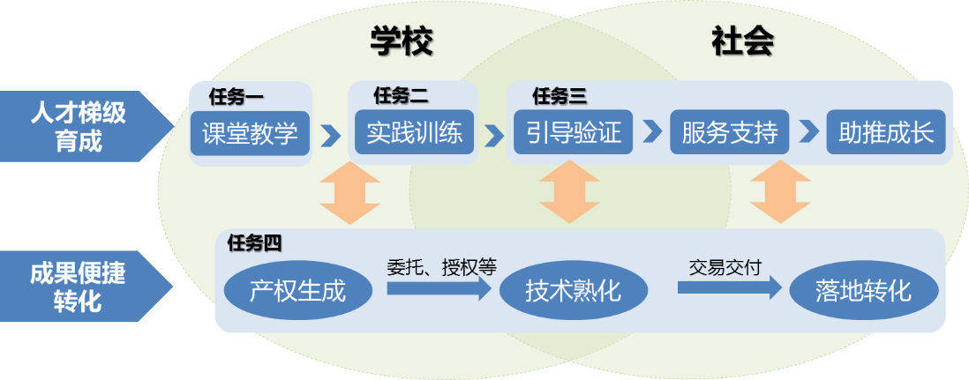
主要任务框架示意图

（一）优化双创课堂教学体系
任务目标：完善创新创业课程，深化教学方式方法改革，促进专业教育与创新创业教育深度融合，建设依次递进、有机衔接、科学合理的双创课堂教学体系。任务内容包括：
1.完善创新创业教育课程体系。面向全体学生开设研究方法、学科前沿、创业基础、就业创业指导等方面的必修课和选修课，并纳入学分管理。鼓励院系结合专业人才培养目标，将专业教育与创新创业教育融合，开设研究与应用结合、教学与创新创业内容相衔接的新课程。引进外部优质资源，参与学校创新创业课程建设及专业教学。设立创新创业辅修专业，开展基于项目实践的创新创业教育。组织编写创新创业教育相关教材，建立案例库。
2.深化创新创业教育教学改革。落实以学生为中心的教育，实施小班化教学等多种形式、以学生自主学习和主动实践为导向的教学方法改革，推进启发式、讨论式、探究式教学。探索建立以能力为导向的综合学业评价体系，加强学业形成性评价，强化学生自主学习能力的培养，开展非标准答案考试改革。注重培养学生的批判性和创造性思维，注重考查学生运用知识分析、解决问题的能力。建立健全双导师制度。

（二）强化双创实践训练体系
任务目标：强化创新创业实践训练环节，建设开放式创新实践平台和双创人才培养特区，建立资源共享、平台开放、内容丰富的创新创业实践训练体系。任务内容包括：
1.强化创新创业实践训练。以“高起点、创新性、开放式、模块化”为理念，建设一批高水平实验实践课程。统筹协调课内课外、校内校外不同“课堂”的育人功能，构建开放式、多层次、高水平的实践训练体系，满足学生多样化、个性化创新创业实践需求。规范和完善实验、实习、课程设计、毕业设计（论文）等实验实践教学，加强科研训练、科技竞赛、社会实践、项目实践等实践实训环节，建立课内外有机整合、校内外协调联动的高水平创新创业实践训练体系。
2.搭建创新创业实践平台。面向海内外、校内外，加强创新创业实践基地建设，统筹规划工程实训中心与各类创新实践空间。推进全校教学及科研平台、校内外实验实践教学基地向全体学生开放。建设大学生创业社区，支持科技企业孵化器、大学科技园建设一批大学生校外实践基地，提升创业孵化服务功能。完善学生创新团队（基地）培育机制，推进示范性学生创新团队（基地）建设。加强资源整合，构建校内校外相结合、线上线下相结合、创新创业相结合的全流程、综合性、一站式创新创业实践平台。
3.建设创新创业人才培养特区。深入实施系列“卓越计划”，推进“基础学科拔尖创新人才”培养计划，不断探索和完善多样化、个性化创新创业人才培养模式。支持启明学院深化本科生拔尖创新人才培养，支持创新研究院加强优秀硕士生、博士生交叉学科研究及培养。支持光电信息试点学院、国际化示范学院（工程科学学院）、武汉国际微电子学院等围绕发展定位，培养基础知识扎实、多学科视野、具备国际竞争力的创新创业人才。

（三）健全双创指导帮扶体系
任务目标：针对大学生创新创业实践中遇到的突出问题，从资金、师资、场地等方面不断加大支持服务力度，构建全程衔接、指导有力、保障到位的创新创业指导帮扶体系。任务内容包括：
1.完善创新创业资金支持。建立学校、政府、企业、社会多方参与、无偿资助与有偿投入相结合、覆盖创新创业全流程的资金支持体系。加大学校专项资金投入，支持大学生创新创业项目实践、大学生创新创业训练计划项目等，规范专项资金的使用和管理。争取政府、社会、企业支持，设立各类大学生创新创业基金、创业孵化基金等，为创新创业提供市场化资金服务。支持华工科技企业孵化器、大学科技园、工研院等设立创业投资基金，支持创新创业项目孵化。
2.优化创新创业教育师资队伍。加强外部合作，强化“教师、导师、讲师”三结合，打造结构合理、专兼结合、素质优良的创新创业教育师资队伍。鼓励更多优秀教师参与创新创业教育，把一流学术资源转化为优质创新创业教育资源。通过专题培训、海外学习等多种形式，提升教师创新创业教育的意识和能力。加强与业界合作，支持学校创新创业教师、企业一线创新创业人员（专家）双向交流，破除体制约束和身份限制。开展国际合作，吸引海外创新创业学者和专家参与学校创新创业教育。
3.加强各类创业服务集成。发挥科技企业孵化器、大学科技园等服务资源优势，针对不同行业、不同发展阶段创业企业需求特点，提供基础性、增值性、定制化等多种服务。建设创新创业大厦，集结优秀教师、企业家、风险投资人、校友等各行各业专业人才，集聚政府、社会和企业多方资金，提供投资、金融、法律、税务、工商等专业服务。加强创新创业大厦与校内外现有创新创业资源对接，实现师生创新创业帮扶链条上的全程无缝对接。

（四）完善科技成果转化体系
任务目标：深化科技成果转化体制机制创新，完善工作体系，构建服务网络，促进产教融合，打造涵盖“基础研究、应用开发、成果转移与产业化”技术创新链条各个环节的科技成果转化服务体系。任务内容包括：
1.加强科技成果转化制度创新。以国家政策为导向，开展人才培养、职称评聘、聘期考核等改革，建立促进成果转化的绩效评价机制。盘活用好成果转化收益留存学校的部分，大胆尝试，激发院系、职能部门从事成果转化服务人员的主动性和积极性，建立相关收益奖励制度。建立多部门协同的工作机制和多要素融合的服务模式，进一步加快成果转化在校内的决策过程，推行“互联网+成果转化”新机制和新模式，提高成果转化效率。
2.提升科技成果转化服务能力。整合学校技术转移转化相关机构，推动信息、人才、平台等共建共享，形成合力。围绕“一流学科”建设，培养引进一批既懂技术又懂市场、分领域分学科、通晓国内外规则的复合型人才，开展面向学科的一站式成果转化服务。完善线上线下相结合的知识产权服务体系，打造“成果-知识产权-需求对接-转移转化”一条龙服务体系。
3.探索多渠道成果转化途径。面向全球，以科技创新为核心任务，建设2.0版国家大学科技园。完善学校驻外研究院的管理体制机制，建好现有研究院。同时依托学校学科优势，结合地方产业发展需求，与地方政府合作再新建1-2家工研院。探索校企合作新机制，多渠道、多层次、多模式地与企业合作，促进学校科技成果推广应用，引领和辐射区域经济社会发展。

（五）营造创新创业文化氛围
任务目标：开展多类型、多层次、广覆盖的创新创业活动及赛事，加大宣传力度，丰富宣传渠道，培育勤于实践、勇于创新、宽容失败的创新创业文化氛围。任务内容包括：
1.丰富创新创业活动赛事。坚持组织参与、积极承办、自主举办相结合，构建国际大赛、全国大赛、学校大赛等多层次、多类别的创新创业赛事体系。鼓励大学生参与国内外顶级创新创业赛事，积极承办全球性、全国性创新创业大赛。依托学科优势和创新创业特色，组织开展具有学校特色的大学生创新创业赛事，打造全国知名的创新创业赛事品牌。开展各类学科竞赛和讲坛论坛，组织形式多样的创新创业训练营、创业体验营、创新创业论坛等活动。支持大学生成立创新团队、协会、俱乐部等社团组织，开展主题突出、丰富多彩的创新创业实践活动。
2.加强创新创业文化塑造。加强校园文化建设，把培育大学生创新创业精神作为校园文化建设的重要内容。加强创新创业文化宣传，利用校园公众号、网络媒体、纸质媒体等多种渠道，推广学校创新创业重大活动，宣传大学生创新创业案例、创新创业杰出校友等，树立创新创业榜样。充分挖掘学校创新创业优秀文化传统，建设具有华中科技大学特色、体现时代价值的校园文化和创新创业价值观。

四、重点工程
面向全校师生创新创业需求，在载体建设、人才培养、成果转化、校地协同等方面实施一批重点工程，完善校内外深度融合的人才培养链、孵化空间链和成果转化链，构建“点上集聚-线上贯通-面上覆盖”的创新创业工作体系。

（一）创新创业大厦建设工程
创新创业大厦规划面积18万平方米，将建成服务学校，辐射区域，集工作空间、网络空间、社交空间和资源共享空间于一体的综合性、一站式创新创业服务平台，构建集结校内外创新创业资源、贯通校内外创新创业服务的关键枢纽和开放门户，打造全资源、全链条、全开放、跨边界的创新创业新空间。
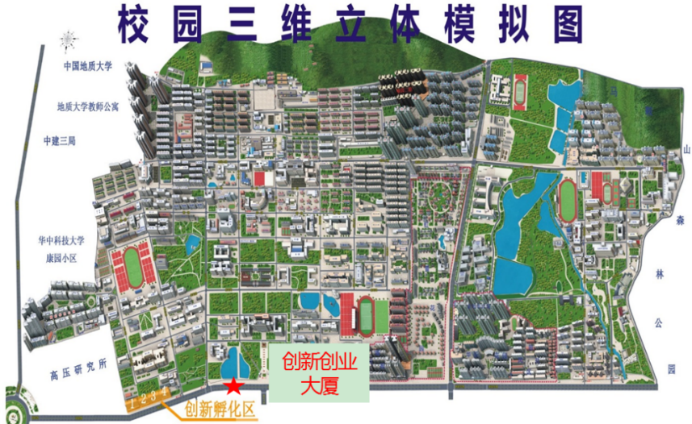
华中科技大学创新创业大厦选址图
建设内容包括：
1.建设大学生创新创业空间
规划面积9万平方米，建设创新教育培训区、创新创业实践区及创新创业服务区三个分区。其中，创新教育培训区建设创新创业的专业辅导、体验交流、商务会议等空间；创新创业实践区将根据不同专业学生创新创业活动需求建设各类创业实践场地；创新创业服务区建设专业科技服务、创业服务资源集聚的空间。
2.建设科技孵化加速空间
规划面积9万平方米，建设孵化加速服务区、孵化加速实践区和公共设施配套区三个分区。其中，孵化加速服务区提供技术辅导、测试服务、会议服务、产品展示服务等各类服务空间；孵化加速实践区是创业团队和初创企业集聚空间；公共设施服务区是提供公共设施、配套服务的空间。
3.建设一站式服务平台
推进学校创新实践基地、创新创业活动场地等入驻大厦，促进学校创新创业资源的空间集中和服务集成。引入高水平第三方服务机构，提供公共政策、工商注册、投融资、法律、税务、会计、审计、知识产权、国际合作等各类专业服务。加强创新创业大厦与校内外创新创业资源对接，实现大学生创新创业全程指导、持续帮扶、一站式服务。
4.构建创新创业空间链
依托创新创业大厦，打造“10分钟通达、24小时服务、全球实时在线”的创新创业空间，与校内、周边、大学科技园共同构建“校内研发空间-大厦孵化空间-周边联动空间-大学科技园成长空间”的创业孵化“四级空间”体系，使师生在创新创业的同时更好兼顾工作和学业，便捷使用学校各类服务资源。
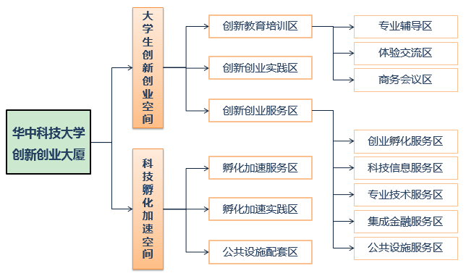
华中科技大学创新创业大厦分区示意图

（二）双创人才培养进阶工程
落实以学生为中心的教育，推进信息技术与创新创业教育深度融合，优化创新创业教育教学管理及服务工作。整合资源，构建从研究到应用、从创新到创业、从校内到校外的创新创业空间链，推动师生“想创业、能创业、创成业”。
建设内容包括：
1.建设双创信息化平台
提升信息技术应用能力，探索学生学习行为分析和教学持续改进的信息化手段，建设和引进一批高水平、国际化在线课程，推动优质教学资源共享，创造良好的硬件条件推动学生自主学习和交流。
——建立学生双创电子档案。基于教学管理系统（HUB），建设学生创新创业电子档案，主要包括大学生参与创新创业课程学习情况，参与创新创业训练项目情况，以及参与实验班级、创新团队、特优生情况等，对学生参加创新创业、社会实践等活动，以及发表论文、获得专利授权等相关经历和成果进行认可。
——建设在线双创教育与实践平台。建设一批创新创业教育慕课、精品资源共享课、视频公开课等在线教育课程。引进一批学习价值高的在线课程，供广大学生自主学习。建立在线课程学习认证和学分认定制度。丰富和完善学生学习中心软硬件条件，为学生提供开展在线自主学习的场所。
——建设线上双创服务平台。集成课程资源、导师资源、实践实训资源、项目资源等，推动双创工作相关信息与资源的实时共通共享共用。搭建双创项目全球路演系统，帮助大学生在线上向全球推广创意、技术、团队和项目。推动“创业红娘”开展线上服务，拓展大学生创业者与投资人对接渠道。
——建设双创智慧教学环境与教学方法改革示范中心。开展现代化的智慧教室设计和改造，在现有教学条件基础上，分批分步骤地打造双创智慧教学环境，实现教学资源整合。促进教师教学由原来传统的灌输式教学向互动教学、研究性教学、翻转课堂等转换，激发学生的创新思维和创新意识。
2.完善大学生创新创业空间链
以满足全校大学生创新创业各层次、多样化的需求为导向，推动学校各类创新实践空间共享共用，促进校内外创新创业资源有机整合和服务贯通，形成资源开放、类型多样、梯次衔接、覆盖全面的创新创业空间链。
——建设校园创客空间。以服务全体学生、无门槛、全覆盖为导向，依托启明学院、工程实训中心、校团委建设华中科技大学创客空间，面向全校有想法、有技术、有项目的在校生及校友开放；在创新研究院大楼（恩明楼）建设创客基地，包括“创新团队创客孵化器”和“创新团队创客实验室”，扶持创新团队博士生创新创业。
——建设基于学科大类平台的专业化众创空间。支持大学科技园与学校院系合作，按年度、分步骤，逐步建立覆盖全校各个学科大类的专业化众创空间体系，通过项目筛选、跟踪服务等对大学生创新创业项目进行培育指导，挖掘优秀创新创业项目引入大学科技园“众创空间+创业苗圃+孵化器+加速器”服务链条。
——建设大学生创新创业苗圃。在校园内以“青创空间”为主体深化大学生创新创业苗圃建设，形成功能互补、贴近大学生创新创业需求的苗圃体系，搭建大学生与创业导师、创业者、企业家交流的平台。完善大学生创新创业竞赛成果、创新创业项目孵化成果的管理，加强与校外企业链接合作，积极推进成果转化。
——建设大学生创业项目孵化空间。以创业孵化为导向，依托孵化器、大学科技园、工研院等建设大学生创业孵化空间。完善启明星空创客空间功能，提升改造FabLab HUST数字制造实验室，升级平台设备。依托华工科技企业孵化器建设青尘邦众创空间，引入创新创业课程及企业、政府资源，为有创新创业意识的大学生提供创新实践环境、早期孵化服务扶持等。在大学科技园、工研院建设大学生创业孵化基地。
3.促进双创英才能力提升
开展创新创业人才培养模式改革，实施一系列多样化、个性化、国际化的创新创业英才培育项目，不断扩大创新创业教育覆盖面，构建面向全体、分类施教、结合专业、强化实践的创新创业教育体系。
——建设双创交叉辅修专业。由启明学院、管理学院共建创新创业辅修专业，基于项目实践开展创新创业教育。建设创新创业教师团，由校内教师和业界专家共同组成，教授创新创业基础知识和理论，开发新产品、创建新企业的基本流程和方法，以及创新创业相关法律法规和政策等。
——开展大学生创新创业训练计划2.0。深化改革“院级-校（省）级-国家级”大学生创新创业训练计划，进一步完善本科生创新创业训练项目的激励制度，鼓励导师主动提供科研课题给本科生开展科研训练，争取本科生参与各级各类大学生创新创业项目比例超过90%。建设统一的大创管理平台，一站式管理各级项目的申请、评审、立项、中期检查、结题验收等。
——实施大学生国际双创体验访学计划。组织学生集中赴斯坦福、加州大学伯克利分校等世界一流高校和全球创新高地进行创新创业出国访学，邀请世界一流高校商学院教授，全球知名实验室科研人员，硅谷的创业者、投资者等开设创新创业与前沿科技相关课程，组织学生到硅谷的孵化器、创业企业、高科技企业参观交流，学习创新创业先进理念。
——建立大学生创业评估机制。进一步完善大学生休学创业制度，建立多部门联合的大学生创业评价与审核机制，降低大学生创业试错成本。开设创业心理辅导、创业失败教育、创业与学业平衡等相关课程，提高大学生对创业的理性认识。
——开设启航创业训练营。训练营包括课程辅导、随营辅导和跟踪培育等内容。其中，课程辅导由导师团队对筛选入营项目进行理论和实践课程辅导；随营辅导是与大学科技园金融服务平台、投融资机构等对接，提供与VC、PE等投资机构接触的机会；跟踪培育是训练营结束后，入营项目可获得持续的孵化服务及1年免费场地（100平方米以内）支持。
——实施博士生SYB培训项目。以创新研究院为依托，设计符合博士生创业需求的SYB（Start Your Business）课程体系，从校内师资、政府部门、法律和财务专业人士、成功企业家中选拔SYB创业讲师，对具有创业意向的博士生进行企业创办能力、市场经营能力等方面的培训。
——建设双创导师库。遴选一批具有丰富一线创新创业教学经验的校内教师，以及企业研发人员、管理人员、投资人等担任双创导师，建立双创导师库，指导大学生创新创业训练项目、校企联合横向课题项目、各类大学生创新创业竞赛项目等。开展双创导师工作评估，建立动态进出、良性循环的双创导师系统。

（三）科技成果转化链畅通工程
针对科技成果生命周期全链条，建立多部门协同工作机制，打通基础研究、应用开发、成果转移与产业化链条，推动优势领域重大科研创新、关键技术突破转变为先进生产力，探索和完善以科技资源服务社会的新机制和新模式。
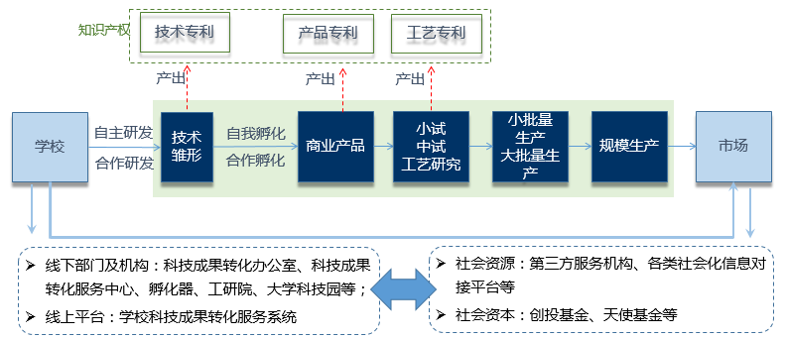
科技成果转化链图
建设内容包括：
1.建设科技成果转化线上服务平台
以整合资源，强化科技成果转化工作的信息支撑与共享，提供成果转化“一站式”服务为目标，建设科技成果转化服务系统。系统建设“四平台一中心”，包括网上发布与公示平台、技术成果管理平台、科技奖励管理平台、供求综合信息平台、技术资源综合数据中心。
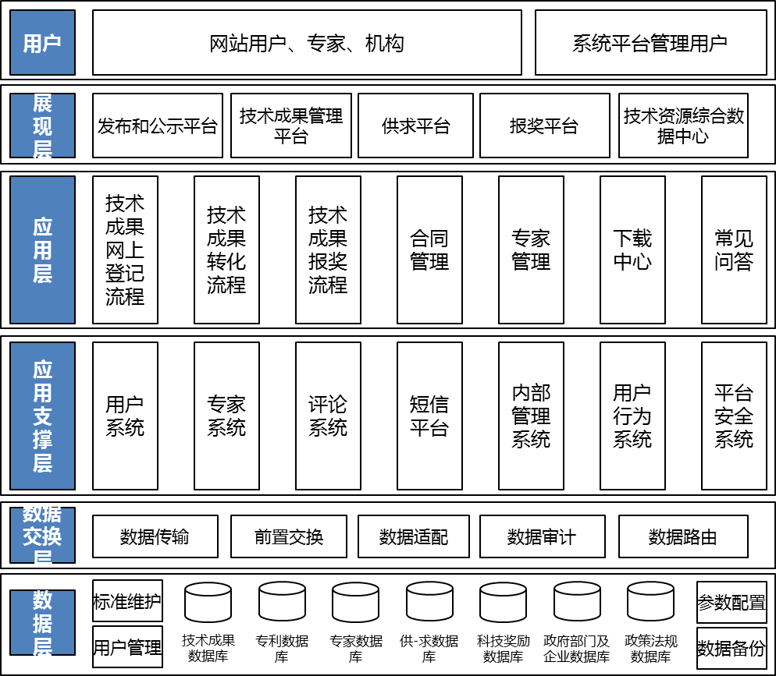
科技成果转化服务系统建设架构图
2.建设国际技术转移服务中心
依托学校、光电工研院及标志-雪铁龙（PSA）光电国际开放实验室，整合国内外创新资源，共同开展光电子技术在汽车领域的创新研究及项目孵化，建立面向全球的研究开发和供应链体系。在创新创业大厦建设集国际技术交流洽谈、联合办公、联合开发等功能于一体的国际技术转移服务区。
3.建设2.0版国家大学科技园
全面提升国家大学科技园建设水平，开展面向全球的科技创新和项目孵化，依托中国大学科技园联盟，打造中国大学科技园科技服务生态链。整合资源，建设中国大学科技园双创服务平台、国家大学科技园现代服务业示范基地，推动学校学研产结合、科技成果转化及创新创业项目孵化。
4.构建分领域成果转化链条
围绕“一流学科”建设，依托学校优质科研资源，按学科、分领域对接产业需求，大力推动工研院建设，积极融入区域经济社会发展主战场，形成覆盖全国的科技成果转化和产业化链条。
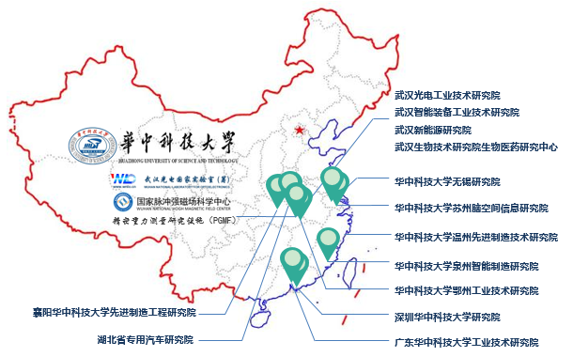
华中科技大学工研院分布图
——构建光电成果转化链。支持光电工研院依托武汉光电国家实验室（筹）等校内外资源，聚焦健康光电子、能源光电子、信息光电子和工业光电子等光电高端产业领域，完善共性技术研发、中试熟化、成果对接、投资运作和创业孵化等服务功能，推动学校光电领域科技成果加速转化。
——构建先进制造成果转化链。依托学校先进制造领域的各类国家级研究平台，以及相关领域人才优势，构建先进制造领域创新源头资源库。推动广东工研院、武汉智能装备工研院、无锡研究院等工研院进一步聚焦高精尖细分领域，围绕所在区域特色，转化一批先进制造领域重大成果。
——构建新能源成果转化链。支持武汉新能源研究院依托学校新能源领域的优势学科和创新资源，聚焦新能源开发、能量存储与转化、能源互联网等前沿领域，开展共性技术研究。支持武汉新能源研究院依托学校资源，联合产业链上下游企业，共同设立大型仪器设备共享平台，建设新能源领域产学研创新基地。
——构建生命科学成果转化链。加快推进华中科技大学苏州脑空间信息研究院建设，支持研究院协同国内顶尖科研院所和高校，开展面向全脑连接图谱测绘研究的脑空间信息技术研究，推动脑疾病诊断和人工智能技术的发展。支持武汉生物技术研究院生物医药研究中心建设，支撑光谷生物城发展。
——推进成果转化体制机制改革。建立多部门协同的成果转化工作机制，完善多要素深度融合的成果转化服务模式。健全成果转化相关制度，以政策导向为推手，建立积极促进成果转化的绩效评价机制，包括人才培养、职称评聘、聘期考核等，激发教师、科研人员从事成果转化的积极性。支持工研院建立成果转化长效激励机制。

（四）优质科研资源反哺工程
发挥学校科研和学科优势，推动科研、教师等各类资源反哺创新创业教育，形成优质创新创业资源要素的集聚，将科研资源优势转化为创新创业育人优势。
建设内容包括：
1.科研平台反哺——面向学生全开放
推动学校实验室、工程技术中心等高水平科研平台开放共享，将对大学生开放作为科研基地年度考核和评估的重要内容，促进大学生便捷使用校内创新创业资源。推动学生早进实验室、早进科研队伍，培养学生的协作攻关和创新能力。到2019年，建立各类科研平台对全体学生开放的制度及管理措施，建立信息公开机制。
2.科研人员反哺——参与创新创业教育
推动学校一流学者、研究人员担任学生创新创业导师，鼓励高水平教师开设创新创业课程。推动科研平台与教学平台紧密结合，实现高水平科学研究支撑高质量的创新创业人才培养。支持学生依托导师的科研课题开展毕业设计。到2019年，科研人员担任创新创业课程教学、创新创业指导的教师人数达到300人。
3.科研成果反哺——转化为创新创业教育内容
及时将最新的科研成果转化为创新创业教育的内容，培养学生的创新意识。动员和引导学生参与科研，推动基于研究成果的师生共创，不断构建科研反哺创新创业教育的长效机制，提升学生创新能力。推进学校最新科研成果转化为创新创业课程，三年累计新增10门相关课程。
4.校友资源反哺——支持学校创新创业工作
充分发挥校友资源优势，探索杰出校友、优秀企业家引领和推动双创工作的新模式。依托校友企业家协会、校友企业家论坛等，发挥校友在推进双创教学改革、推动校企校地合作等方面的作用，为学校创新创业工作出谋划策。邀请校友企业家参与研讨会、大讲堂等活动，传授创业经验，提供创业帮扶。

（五）双创研究中心建设工程
整合学校创新创业教育相关的机构、师资等资源，联合国内外知名高校、研究机构，成立华中科技大学创新创业理论研究中心，争取在国家双创战略的理论指导、高校创新创业教育改革等重大理论问题方面取得突破。
建设内容包括：
1.建立一支高水平理论研究团队
整合学校教育科学研究院、管理学院、启明学院、创新研究院、孵化器、大学科技园、工研院等单位理论研究人员和业界一线实践人员资源，形成一支理论与实践相结合、专职与兼职相结合、具有全球视野的高水平理论研究团队。
2.开展双创大数据挖掘和分析
依托学校各类双创信息平台，包括教学资源数据库、科技成果数据库、创业项目数据库、企业和社会需求数据库、投资人数据库、校友资源数据库等，开展大数据统计和分析研究，为双创理论研究工作提供支撑。
3.研究创新创业重大理论问题
围绕创新驱动发展理论体系、高校创新创业发展评价指标、创新创业人才评价指标、创新创业学科建设、创新创业教学方法与模式创新、创新创业资源共享等重大理论问题，进行开创性、系统性、前瞻性的理论研究和实践验证，形成系列研究成果。

（六）校城双创融合工程
以支撑创新驱动发展战略、服务经济社会发展为导向，推进学校与城市发展在空间上融为一体，在功能上相互依存，在文化上和谐共享，成为区域发展核心引擎，推动“中国光谷”走向“世界光谷”，实现校城融合创新、共谋共进。
1.构建具有中国特色的“华中大-光谷”融合发展模式
主动融入区域经济发展，探索学校与光谷发展的良性互动模式。瞄准世界前沿，争取武汉光电国家实验室（筹）升级发展，开展信息光电子、能量光电子等领域原创性基础研究，支撑和引领下一代光电子信息、智能制造等产业发展。建设光电显示国家专业化众创空间、芯火双创服务平台、光电子双创人才孵化器等，提升光谷国际竞争力。联合光学工程、电子科学与技术学科组建光电信息工程学科，持续为光谷发展提供科技创新源泉。
2.探索校地协同发展新路径
增强学校创新资源对经济社会发展的驱动力，服务长江经济带、中部崛起等国家战略，积极对接区域战略，探索学校与地方资源共享、融合发展、共同创新的发展模式，在联合引进培养紧缺人才、联合推进协同创新、共建创新平台等方面大胆探索和改革。依托学校国家级重大科研平台，推进武汉乃至湖北地区科技创新资源整合，推进工研院与地方科技和产业发展深度融合。
3.开展校地双创人才联合培养
提高学校创新创业人才培养能力，加快打造创新创业教育新品牌。结合国家、省市各级各类人才计划，特别是“我选湖北”计划、武汉“双百万”计划、“3551光谷人才计划”等，将学校创新创业人才培养与地方科技产业发展需求、高层次创新人才需求紧密结合，完善多方协同育人机制，加快引智回汉，与地方开展多样化、多层次、广泛性的人才引进及联合培养，聚集一批世界顶级科学家、创新创业领军人才，把武汉打造成为大学生“创业创新圣地”。

五、政策举措

（一）促进创新创业人才培养流动
1.已出台政策举措
学校制定了《华中科技大学深化创新创业教育改革工作实施方案》（校发[2016]4号），从创新创业教育工作机制、人才培养机制、课程体系、实践训练体系、教师队伍、帮扶体系等方面推进学校创新创业教育改革，将创新创业教育贯穿人才培养全过程。形成特色拔尖人才培养体系，制定创新实验班、卓越工程师计划实验班、学习特优生计划等创新创业人才培养相关管理办法。完善了创新创业教育课程建设管理、创新创业导师管理、创新创业训练计划项目管理、大学生创业团队绩效考核等相关管理制度。
2.下一步政策举措
一是制订专业教学质量标准，明确本科生、研究生创新创业教育目标，细化创新创业素质能力要求，使创新精神、创业意识和创新创业能力成为评价人才培养质量的重要指标。
二是修订人才培养方案，针对不同学科、专业的特点，将创新创业要求体现在课程体系和教学过程，完善具有学校特色的创新创业教育教学目标、教学内容、教学方法、教学组织及相关管理制度。
三是创新人才培养机制，完善跨院系、跨学科、跨专业的人才培养机制，推进多学科交叉创新人才培养，探索实施“一生一方案”、“一生一课表”等个性化培养模式。完善研究生培养模式，强化专业学位研究生创新创业教育。
四是深化国际人才联合培养模式，与海外知名高校、科研机构、知名企业等合作，通过海外高校双创课程学习、海外实习实践、短期社团交流、国际竞赛、海外志愿者等方式，联合培养具有国际视野的创新创业人才。
五是修订教师考核评价体系，将创新创业成果、科技成果转化、对社会重大贡献等列入对从事创新创业的教师和科研人员考核、评奖评优、职称晋升体系。探索建立适应创新创业要求的教师分类管理制度，完善教师岗位设置，实现分类聘任、分类考核、分类激励和分类发展。
六是开展创新创业人才跨体制流动试点，鼓励教师、科研人员在完成学校规定的教学、科研等工作任务的前提下，从事与其专业相关的产业化工作。允许教师、科研人员离岗创业，3年内保留教职工身份。制定教师、科技人员兼职、离岗创业相关管理办法。
七是加大海外高水平创新创业人才工作力度，通过“外专千人计划”、高端专家项目等引才渠道，加强海外优质创新创业人才对接和引进；通过国际青年学者“东湖论坛”，设立海外人才工作站，实施“双百计划”等，扩大高层次创新创业人才引进规模。探索实施讲席、企业冠名教授等柔性引才制度，推动海外创新创业人才支持和参与学校创新创业工作。

（二）推进科技成果转化
1.已出台政策举措
学校积极贯彻落实《中华人民共和国促进科技成果转化法》（国发[2016]16号）、《国务院办公厅关于印发促进科技成果转移转化行动方案的通知》（国办发[2016]28号）等文件精神，根据国家财政部、科技部、知识产权局和教育部关于科技成果转化管理改革试点工作的要求，制定了《华中科技大学科技成果转化管理办法》（校科技[2016]11号），理顺科技成果转化工作流程，明确分级审批制度；明确科技成果转化收益的分配奖励，许可和转让净收益70%可奖励完成团队，作价投资70%股权奖励给完成团队。完善了科研项目管理、横向科研经费管理、驻外研究院管理等成果转化相关制度。
2.下一步政策举措
在学校层面：
一是推进职务科技成果使用、处置、收益权改革，进一步提高骨干团队、主要发明人收益分配比例，完善领导干部是科技成果主要完成人或者对科技成果转化作出重要贡献的激励机制。
二是完善成果转化组织管理，加强专业技术转移人才的引进和培养，开展成果转化流程管理、转化人才激励办法创新。
三是设立科技成果转化基金，对面向国家重大需求、提升行业整体水平、加快地区社会经济发展等领域的科技成果转化给予支持。
争取国家、省市支持层面：
一是提请上级部门出台区别于有形资产的国有无形资产专项管理办法，在科技成果作为国有资产账务处理、成果转化报备报批程序等方面出台指导性的政策。
二是争取国家针对科技成果作价投资形成的股权奖励分配、税务征缴等操作性环节，制定相应的配套政策和措施。
三是针对个人及团队科技成果转化和知识产权授权、转让以及股权收入税费高昂的问题，争取国家出台降低科技成果转化奖励税负的措施。

（三）支持科研人员和大学生创业
1.已出台政策举措
学校制定了《华中科技大学实验室开放管理办法》，推进学校各级实验中心、创新基地、国家级或省部级重点实验室、工程中心等各类研究基地面向学生开放。制定国家科研基地管理规定，明确国家级科研基地在深化创新创业教育改革中的作用，推动各科研基地向全校本科生开放，吸纳优秀本科生进入国家基地开展科研活动。建立和完善创新创业开放式实践平台相关管理办法和考核机制，推动全校教学及科研平台、校内外实验实践教学基地分类分层次向全体在校学生创新实践活动开放。
2.下一步政策举措
一是合理设置创新创业学分，建立创新创业学分积累与转换制度，为有意愿有潜质的学生制定创新创业能力培养计划，实施弹性学制，支持在校学生保留学籍创新创业。
二是支持参与创新创业的学生转入相关专业学习，建立大学生创新创业档案和成绩单；完善兼职创业导师制度。
三是设立创新创业奖学金，在创新创业活动中获得优异成绩的在校大学生需要继续深造时，可获得保送研究生资格或加分。
四是推进学校科研资源进一步面向全体师生开放，制定学校国家（重点）实验室、部省重点实验室等科研平台对外开放共享的管理办法和工作计划。探索科研资源向社会有偿开放的机制，制定服务收益管理办法。
五是积极争取国家和省市资金支持，对孵化器、大学科技园、工研院等建设检验检测、公共研发服务、小试中试平台等给予资金支持，并完善相关公共服务资源面向科研人员、创新创业团队开放的制度。

（四）建立双创支撑服务体系
1.已出台政策举措
学校制定了《大学生创业实践基地管理办法》、《大学生创业实践基地使用制度》、《启德创新创业孵化项目管理办法》等，对各类创新创业实践基地、众创空间细化管理措施，不断拓展创新创业活动的空间场地。学校制定了《大学生创新创业基金管理办法》、《研究生科技创新基金管理办法》、《创新研究院博士生课程建设基金管理办法》等，不断完善学校、政府、企业、社会等多方支持的创新创业基金资助体系。
2.下一步政策举措
一是制定学校各类创新创业实践基地、孵化器、大学科技园众创空间、工研院等创新创业资源互通共享的制度措施，并争取与周边区域高校圈实现创新创业资源的共享。
二是设立创业投资基金，支持大学生创业项目孵化，助力在校大学生创业项目从校园走向社会，逐步发展壮大。

六、保障措施

（一）加强组织领导
成立华中科技大学双创示范基地建设工作领导小组，由校党委书记、校长任组长，分管创新创业工作的校领导任副组长，教务处、研究生院、校团委、人事处、科发院、产业集团、工研院等部门和单位主要负责人为成员，负责指导、协调全校创新创业教育相关工作。领导小组定期召开会议，强化顶层设计，把握建设方向，研究部署示范基地建设的重大事宜，及时解决建设中的新情况、新问题。成立华中科技大学双创办公室，负责双创示范基地建设具体工作落实。

（二）狠抓责任落实
将双创示范基地建设作为学校创新创业教育改革、开展“双一流”建设的重要内容，有机嵌入学校教学、科研和成果转化、产业化的整个工作体系之中。由双创示范基地建设工作领导小组统筹，建立教务处牵头，相关部门齐抓共管的创新创业教育工作机制，将双创示范基地建设的各项任务、重点工程和政策举措落实到具体部门，由责任部门认真制定工作方案，明确专人负责，确保双创示范基地建设各项工作按计划保质保量顺利完成。

（三）强化监督考核
建立双创示范基地建设重点项目库，遴选一批具有示范效应的载体类、平台类建设项目，对项目实施和资金使用情况进行定期督查评估。将双创示范基地建设情况列入学校事业发展年度报告、本科教学质量年度报告等。加强对发展目标、主要任务等完成进度的跟踪和监测分析，积极配合国家相关部门对双创示范基地建设情况的督查工作。加强示范基地建设宣传，及时发布基地建设的重要进展，接受社会监督。

（四）落实资金保障
安排学校创新创业教育专项资金，用于支持创新创业教育教学、资助学生创新创业等。按规定使用中央高校基本科研业务费，支持在校学生开展创新科研工作。积极争取国家、省、市财政资金支持，统筹使用各级各部门支持学校创新创业的相关资金，制定资金使用专项政策，按照专款专用的原则，设立独立账户、实施集中管理，做好国家财政资金安排使用计划。完善资金使用监管机制，建立第三方财政绩效评价机制，定期跟踪和评估资金使用效果。

七、附件
附件一：华中科技大学双创示范基地建设指标
附件二：华中科技大学双创示范基地重点工程项目清单

附件一：华中科技大学双创示范基地建设指标
通过三年的建设，完成如下指标：
表 华中科技大学双创示范基地建设指标
一级指标 | 二级指标 | 单位 | 2017 | 2018 | 2019
人才培养 | 创新创业课程 | 门 | 42 | 58 | 74
 | 创新创业导师 | 人 | 300 | 400 | 500
 | 大学生创新创业团队 | 个 | 33 | 48 | 58
 | 交叉科研团队 | 个 | 10 | 20 | 30
创业孵化 | 孵化创业项目 | 个 | 70 | 90 | 110
 | 创业投资基金规模 | 亿元 | 1 | 1.5 | 3
 | 双创平台数量 | 个 | 14 | 20 | 25
成果转化 | 发明专利申请 | 个 | 1800 | 2000 | 2200
 | 科技成果转化 | 项 | 30 | 40 | 50
 | 科技成果转化金额 | 亿元 | 1 | 1.2 | 1.5
社会服务 | 双创平台及育成企业提供的就业人数 | 万人 | 1.9 | 2.1 | 2.4
 | 双创项目建设拉动的投资金额 | 亿元 | 2.6 | 3.3 | 4
备注：大学生创新创业团队是指华中科技大学示范性学生创新团队；双创平台包括各类众创空间、孵化器、工研院、大学科技园等。

附件二：华中科技大学双创示范基地重点工程项目清单
序号 | 重点工程 | 重点项目 |  | 时间安排
1 | 创新创业大厦建设工程 | 1.建设大学生创新创业空间  2.建设科技孵化加速空间  3.建设一站式双创服务平台  4.打通学校创新创业空间链条 |  | 2017-2019年底，完成主体工程（含基础和地下室）施工；  2020年底，完成装修，设备安装调试等工作，并竣工验收。
2 | 双创人才培养进阶工程 | 1.建设双创信息化平台 | 建立学生双创电子档案 | 2017-2018年，启动创新创业电子档案建设并试用；  2018-2019年，在使用中反馈，修订和逐步完善系统；  2019-2020年，确定创新创业电子档案系统。
 |  |  | 建设在线双创教育与实践平台 | 2017-2018年，完成课程中心建设；  2018-2020年，建设一批精品的在线双创课程。
 |  |  | 建设线上双创服务平台 | 2017年，搭建线上双创服务平台；  2018-2019年，运营推广并进一步服务于双创工作。
 |  |  | 建设双创智慧教学环境与教学方法改革示范中心 | 2017年，建设第一批智慧教室15间；  2018年，建设第二批智慧教室20间；  2019年，建设第三批智慧教室40间。
 |  | 2.完善大学生创新创业空间链 | 建设校园创客空间 | 2017年，设计和建设阶段；  2018年，遴选创新创业团队入驻；  2019年，不断完善管理运行机制及服务体系。
 |  |  | 建设基于学科大类平台的专业化众创空间 | 2017-2019年，每年新建2家众创空间（大学科技园与学校院系共建）并辅导学生团队开展各类双创活动。
 |  |  | 建设大学生创新创业苗圃 | 2017年，选择合适场地，开展苗圃建设工作；  2018年，通过苗圃开展平台建设，加强创新创业团队的孵化扶持；  2019年，拓展苗圃功能，建立完善的运营体系，形成功能互补，空间贴近学生需求的苗圃体系。
 |  |  | 建设大学生创业项目孵化空间 | 2017-2019年，推动启明星空创客空间、青尘邦众创空间，以及大学科技园、工研院大学生创业孵化基地建设。
 |  | 3.促进双创英才能力提升 | 建设双创交叉辅修专业 | 2017-2018年，开始试点招生培养；  2018-2019年，初步梳理出创新创业通识教育核心课程；  2019-2020年，形成创新创业通识教育核心课程体系，出版双创系列教材。
 |  |  | 开展大学生创新创业训练计划2.0 | 2017-2018年，启动大创申报管理系统的建设并试用；  2018-2020年，不断优化系统，完善激励制度。
 |  |  | 实施大学生国际双创体验访学计划 | 2017-2019年，组织学生集中赴斯坦福、加州大学伯克利分校等世界一流高校和全球创新高地进行创新创业出国访学。
 |  |  | 建立大学生创业评估机制 | 2017-2019年，完善大学生休学创业制度，建立大学生创业评价与审核机制；  开设创业心理辅导等相关课程。
 |  |  | 开设启航创业训练营 | 2017-2019年，每年培育10个以上优秀团队入营并进行深度辅导。
 |  |  | 博士生SYB培训项目 | 2017年，设计符合华中科技大学博士生创业需求的SYB课程体系；  2018年，选拔SYB创业讲师；  2019年，正式开展博士生SYB培训项目。
 |  |  | 建设双创导师库 | 2017-2018年，启动双创导师库建设，完成首批双创导师遴选入库；  2018-2019年，发挥双创导师的指导作用，支持创新创业项目开展；  2019-2020年，初步建立动态进出，良性循环的双创导师体系。
3 | 科技成果转化链畅通工程 | 1.建设科技成果转化线上服务平台 |  | 2017-2019年搭建科技成果转化线上服务平台，并不断完善系统。
 |  | 2.建设国际技术转移服务中心 |  | 2017年，完成OPEN-LAB的平台建设，探索知识产权收益分配；  2018-2019年，完成国际技术转移及孵化平台建设，包括资源引入、场地装修、流程制度完善等。
 |  | 3.建设2.0版国家大学科技园 |  | 中国大学科技园双创服务平台：2017年，组建市场化的开发运营团队；2018年初步完成平台搭建，具备试运营条件；2019年，深度开发，完成双创指数发布系统。  国家大学科技园现代服务业示范基地：2017-2019年，完成基地施工建设，引进创业团队。
 |  | 4.构建分领域成果转化链条 |  | 2017-2019年，按学科、分领域对接产业需求，大力推动工研院建设，推进成果转化体制机制改革。
4 | 优质科研资源反哺工程 | 1.科研平台反哺  2.科研人员反哺  3.科研成果反哺  4.校友资源反哺 |  | 2017-2019年，完善科研平台向全体学生开放的管理措施；聘请一批科研人员担任创新创业课程教学、创新创业导师；建设若干以科研项目为依托的双创课程；形成杰出校友、优秀企业家推动双创工作的新模式。
5 | 双创研究中心建设工程 | 1.建立高水平理论研究团队  2.开展双创大数据挖掘和分析  3.研究创新创业重大理论问题 |  | 2017年，建立一支高水平理论研究团队；  2018-2019年，取得一批双创理论研究成果。
6 | 校城双创融合工程 | 1.构建具有中国特色的“华中大-光谷”融合发展模式 |  | 光电显示国家专业化众创空间：2017年，完成装修设计工作，完成设备选型订制工作；2018年，完成主体工程施工工作，设备安装及调试，试运行；2019年，正式运行。  芯火双创服务平台：2017年，完成相关合作伙伴协议签订及场地选择、设备采购工作；2018年，设备安装调试及试运行工作；2019年，正式运行。  光电子双创人才孵化器：2017年，启动平台的搭建及场地选址、装修；2018-2019年，建立相关国际合作关系，建立服务机制。
 |  | 2.探索校地协同发展新路径 |  | 2017-2019年，多途径探索学校与地方协同发展模式，新建1-2家工研院。
 |  | 3.开展校地双创人才联合培养 |  | 2017-2019年，对接国家、省市各级各类人才计划，完善多方协同育人机制，校地合作引进和培养一批人才。

“三个三”是指健全课堂教学、实践训练、指导帮扶三个体系，培养学生自由探索、主动实践、跨界合作三种精神，提升学生自主学习、实践创新、技术创业三方面能力。
瞄准世界前100位一流大学或一流学科，每年引进100位左右优秀博士

